Рекомендации родителям
На тему: «Насекомые»

Задание 1.
Вспомните с ребенком все о насекомых. Побеседуйте о полезных насекомых (пчела, муравей, божья коровка) и о вредных насекомых (муха, бабочка-белянка, комар). Выясните, знает ли ваш ребенок, почему осенью насекомые исчезают.
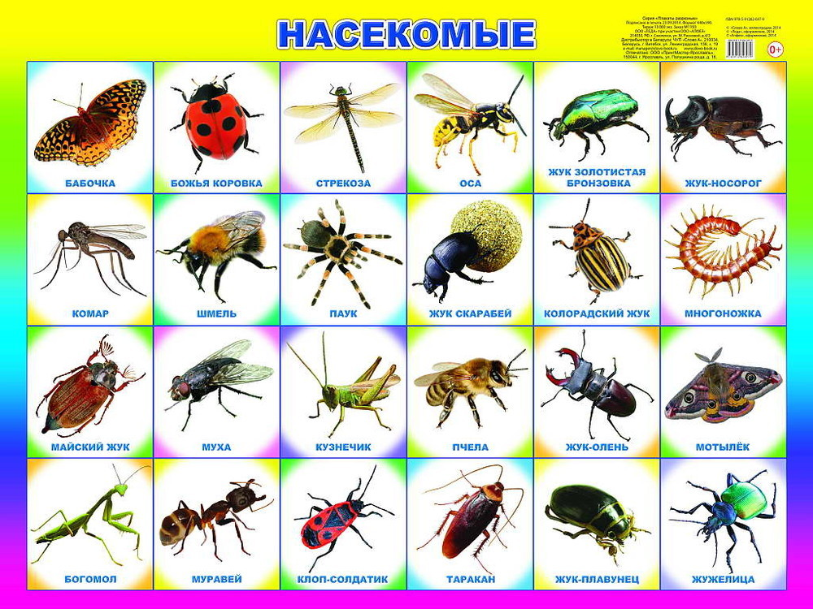

Задание 2.
Выполните с ребенком упражнения:
Упражнение «Назови ласково». Паук – паучок. Комар-комарик и т.д.
Упражнение «Чьи лапки, чья голова?»
У муравья муравьиные лапки, муравьиная голова
У пчелы…………….. лапки,………….голова
У таракана……………..лапки,…………голова
У паука--------------------лапки,,……………голова
Упражнение «Считай и называй».
1 муравей, 2 муравья,3,4,5 муравьев.1 пчела,2, 3,4,5 пчел. 1 муха,2,3.4.5 и т.д.

Задание 3.
Прочитай – перескажи.
Текст для пересказа
СТРЕКОЗА И МУРАВЬИ
Осенью у муравьев подмокла пшеница, они её сушили. Голодная стрекоза попросила у них корму. Муравьи сказали:
Что ж ты летом не собрала корму? Она сказала:
Недосуг было: песни пела. Они засмеялись и говорят:
Если летом пела, зимой пляши.
Л. Толстой
Вопросы:
Что случилось у муравьев осенью? Чего просила стрекоза у муравьев?
Почему стрекоза не запасла корм летом? Что ответили муравьи на просьбу стрекозы?
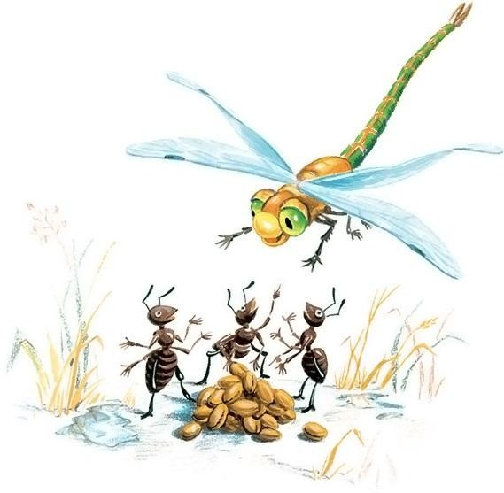
Задание 4.
Нарисовать божью коровку.
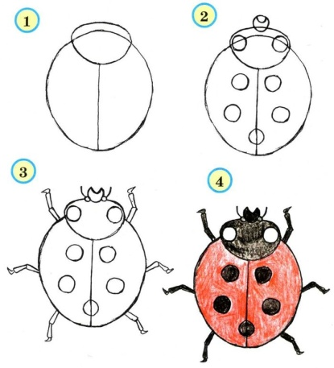
Лепка «Стрекоза»
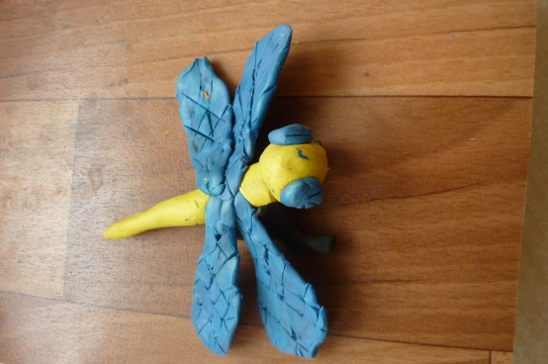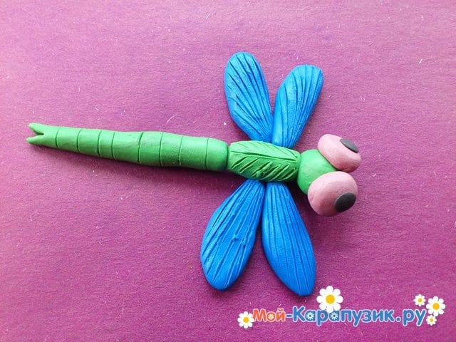

Аппликация «Гусеница»
